**2022-2023学年石家庄长安区八年级（下）期末数学试卷**

**一、选择题（本大题共16个小题，1-10题每小题3分，11-16题每小题3分，共42分．在每小题给出的四个选项中，只有一项是符合题目要求的）．**

1．如图，“心形”图片盖住的点的坐标可能是（　　）

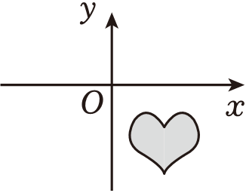

A．（2，﹣4） B．（﹣4，2） C．（﹣1，﹣2） D．（﹣2，4）

2．如图，学校在琪琪家的（　　）

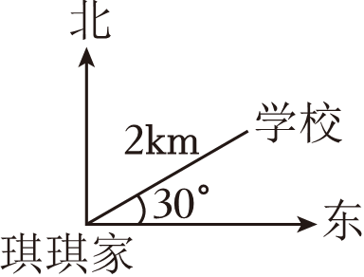

A．北偏东30°的方向上

B．北偏东30°的方向上，且距离琪琪家2*km*

C．南偏东60°的方向上，且距离琪琪家2*km*

D．北偏东60°的方向上，且距离琪琪家2*km*

3．函数*y $=\frac{1}{x−1}$*的自变量*x*的取值范围是（　　）

A．*x*≠0 B．*x*≠1 C．*x*≥1 D．*x*≤1

4．某校为了解1500名学生周日晚上的睡眠时间，进行了问卷调查，从中抽取了100名学生的睡眠时间，下面说法不正确的是（　　）

A．1500名学生周日晚上的睡眠时间是总体

B．每名学生周日晚上的睡眠时间是个体

C．100名学生是所抽取的一个样本

D．样本的容量是100

5．如图是加油机上的数据显示牌，其中的变量是（　　）

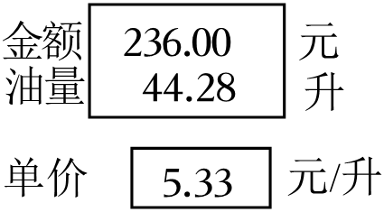

A．金额 B．单价

C．油量 D．金额和油量

6．如图，在平面直角坐标系中，一次函数 $y=−\frac{1}{3}x+1$ 的图象可能是（　　）

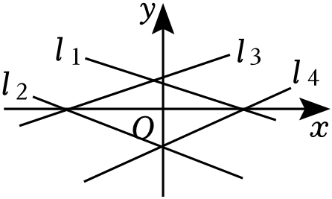

A．直线*l*1 B．直线*l*2 C．直线*l*3 D．直线*l*4

7．点*A*（0，*y*1）和*B*（2，*y*2）都在正比例函数*y*＝*kx*（*k*≠0，且*k*为常数）的图象上，若*y*1＞*y*2，则*k*的值可能是（　　）

A．*k*＝0.5 B．*k*＝﹣1 C．*k*＝2 D．*k*＝3

8．如图，▱*ABCD*的对角线*AC*，*BD*相交于点*O*，*E*是*AD*的中点，且*AE*+*EO*＝3，则▱*ABCD*的周长为（　　）

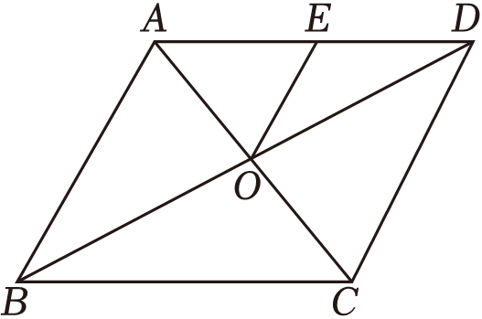

A．20 B．16 C．12 D．8

9．某市出租车单程收费价格与行驶路程之间的函数关系如图所示，则行驶2千米之后，每行驶1千米增加的钱数为（　　）

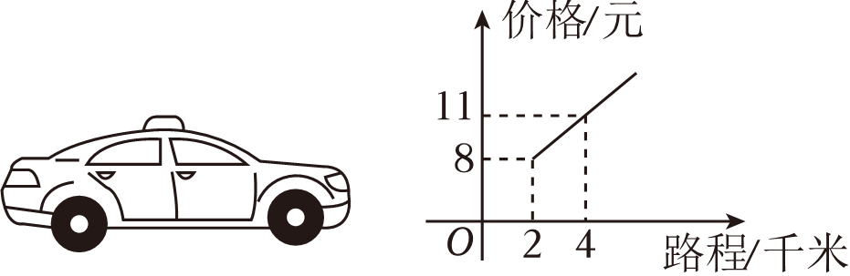

A．1.25元 B．1.5元 C．1.8元 D．2.75元

10．一张多边形纸片沿如图中的虚线*l*剪去一部分后，得到一个内角和为1800°的新多边形，则原多边形的边数为（　　）

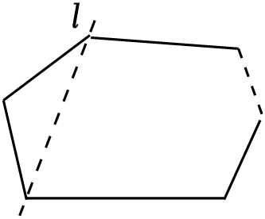

A．13 B．14 C．15 D．16

11．已知△*ABC*在平面直角坐标系中的位置如图所示，将△*ABC*各顶点横坐标不变，纵坐标都乘以后，得到△*A*1*B*1*C*1，则点*A*1的坐标为（　　）

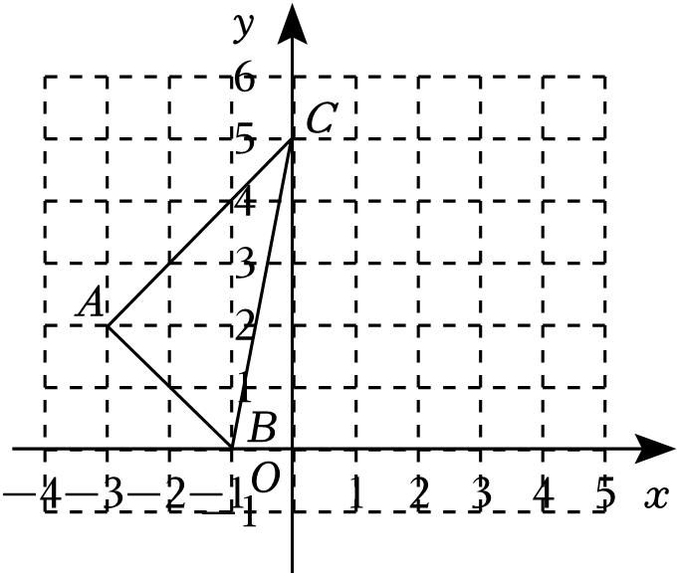

A．（﹣3，2） B．（﹣3，1） C．（﹣2，1） D．（﹣2，2）

12．如图，∠*MON*＝90°，在此基础上用尺规作出正方形*AOBC*，下面说法不正确的是（　　）

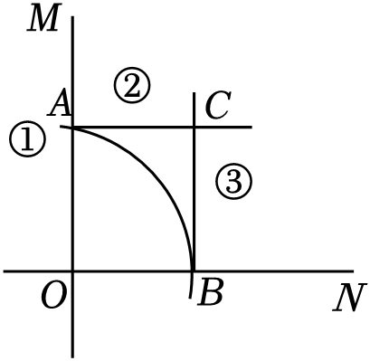

A．弧③的半径长等于弧①的半径长

B．弧②的半径长等于弧①的半径长

C．弧②的半径长小于弧①的半径长

D．弧②的半径长等于弧③的半径长

13．如图，矩形*ABCD*的对角线交于点*O*，以点*O*为原点建立平面直角坐标系，*AC*所在直线为*y*轴，*AB*＝2， $∠ABD=60°$，则点*C*的坐标为（　　）

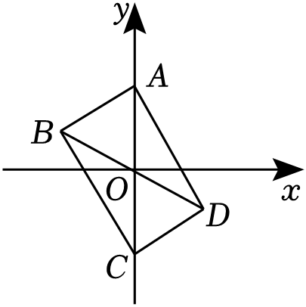

A．（0，﹣2） B．（0，2） C．（0， $−\sqrt{3}$） D．（0，﹣1）

14．如图，点*A*（﹣1，3），*B*（2，2），若*N*是*x*轴上使得|*NA*﹣*NB*|的值最大的点，则*ON*的长为（　　）

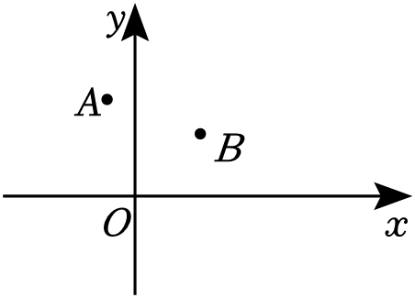

A． $\frac{4}{5}$ B． $\frac{8}{3}$ C．8 D．6

15．如图，四边形*ABCD*中，*BD*为对角线，*AB*＝2，*CD*＝2.8，*E*，*F*分别是边*AD*，*BC*的中点，则*EF*的取值范围是（　　）

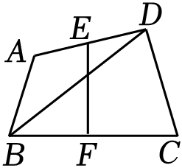

A．0.4＜*EF*≤2.4 B．0.4≤*EF*＜2.4

C．0.8＜*EF*≤4.8 D．0.8≤*EF*＜4.8

16．如图，在平面直角坐标系中，点*A*1（1，0），点*A*1第1次跳动至点*A*2（﹣1，1），第2次跳动至点*A*3（2，1），第3次跳动至点*A*4（﹣2，2），第4次跳动至点*A*5（3，2）…依此规律跳动下去，点*A*1第50次跳动至点*A*51的坐标是（　　）

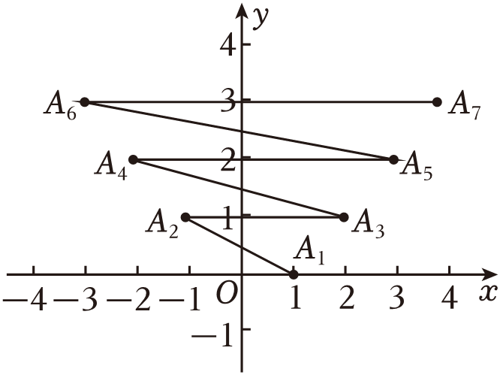

A．（24，23） B．（25，25） C．（26，25） D．（27，26）

**二、填空题（本大题共4个小题，每小题3分，共12分．第20小题第一空2分，第二空1分．把答案写在题中横线上）**

17．点*P*（4，﹣3）关于*x*轴对称的点的坐标是　 　．

18．如图，将点*A*（2，0）绕着原点*O*逆时针方向旋转120°得到点*B*，则点*B*的坐标是 　 　．

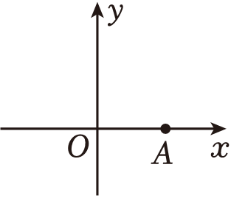

19．某市计划在生态公园内造一片有*A*，*B*两种树的混合林，需要购买这两种树苗共500棵，相关信息如表所示．设购买*A*种树苗*x*棵，造这片林的总费用为*y*元．则*y*（元）与*x*（棵）之间的函数表达式为 　 　.（总费用＝购买树苗的费用+劳务费）

|  |  |  |
| --- | --- | --- |
|  | 单价（元/棵） | 劳务费（元/棵） |
| *A*种树苗 | 20 | 4 |
| *B*种树苗 | 25 | 5 |

20．如图，正方形*ABCD*和正方形*GBEF*的边长分别是2和3，且点*A*，*B*，*E*在同一直线上，*M*是线段*DF*的中点，连结*MG*，*MB*，则*MB*的长为 　 　，*MG*的长为 　 　．

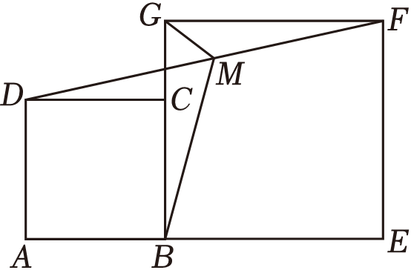

**三、解答题（本大题共5个小题，共46分．解答应写出相应的文字说明或解题步骤）**

21．（8分）已知点*M*（3*a*﹣6，*a*﹣1），根据下列条件分别求出点*M*的坐标．

（1）点*M*在*y*轴上；

（2）点*N*的坐标为（2，1）．直线*MN*∥*y*轴．

22．（8分）周末琪琪骑车郊游，当他骑了一段路时，发现所带饮用水不充足，于是又回到刚经过的某商店，买到水后继续去郊游的目的地，并在1.2小时到达目的地．如图是他本次郊游所用的时间与离家距离的关系示意图，根据图中提供的信息回答下列问题：

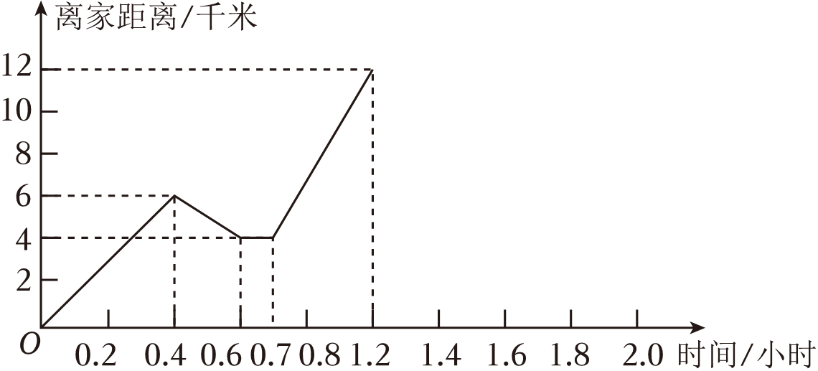

（1）琪琪家到郊游目的地的路程是 　 　*km*，琪琪一共骑行了 　 　*km*．

（2）在去目的地的途中，哪个时间段内琪琪的骑车速度最快？最快的速度是多少？

（3）如果琪琪到目的地后，琪琪因急事立刻以20*km*/*h*的速度回家，请在图中画出琪琪回家所用时间与离家距离的关系图象．

23．（9分）某校五四青年节期间举办了“青春飞扬”演讲比赛，将所有参赛选手的比赛成绩（得分均为整数）进行整理，并绘制成如图所示的扇形统计图和频数分布直方图．

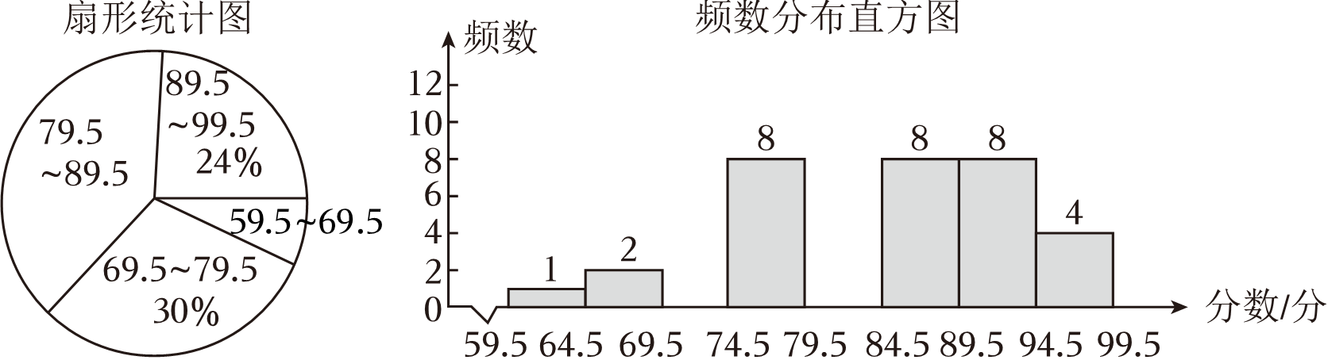

（1）本次比赛参赛选手共有 　 　人，扇形统计图中“79.5﹣89.5”这一范围的人数占总参赛人数的百分比为 　 　；

（2）补全图中的频数分布直方图；

（3）赛前规定，成绩由高到低，前40%的参赛选手获奖．某参赛选手的比赛成绩为86分，试判断他能否获奖，并说明理由．

24．（10分）如图，线段*AB*两个端点的坐标分别为*A*（﹣1，3），*B*（﹣1，1），直线*l*：*y*＝*ax*+*b*（*a*≠0，*a*，*b*为常数）经过点（3，0）和（﹣1，﹣4）．

（1）求直线*l*解析式；

（2）若将直线*l*向上平移*n*个单位长度，且平移后的直线经过线段*AB*的中点，求*n*的值；

（3）直线*l*1：*y*＝*kx*+*m*（*k*≠0）经过点*C*（1，0），且*l*1与线段*AB*有交点（包含*A*，*B*两点），直接写出*k*的取值范围．

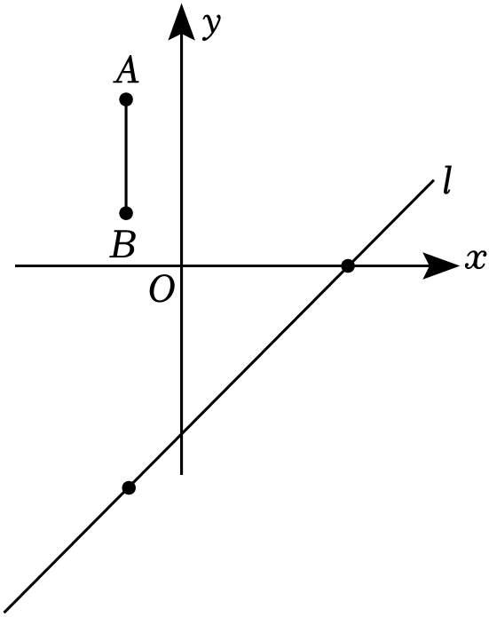

25．（11分）【探究】如图1，正方形*ABCD*和正方形*CEFG*有公共顶点*C*．连接*BG*、*DE*．求证：*BG*＝*DE*．

【变式】如图2，菱形*ABCD*和菱形*CEFG*有公共顶点*C*，且∠*A*＝∠*F*、连接*BG*，*DE*．

（1）是否仍存在结论*BG*＝*DE*？若存在，给出证明，若不存在，请说明理由；

（2）如图3，当点*G*恰好落在对角线*BD*上时，点*F*在*BD*延长线上，且*DF*＝2*DG*，若△*CED*的面积为9，直接写出菱形*ABCD*的面积．

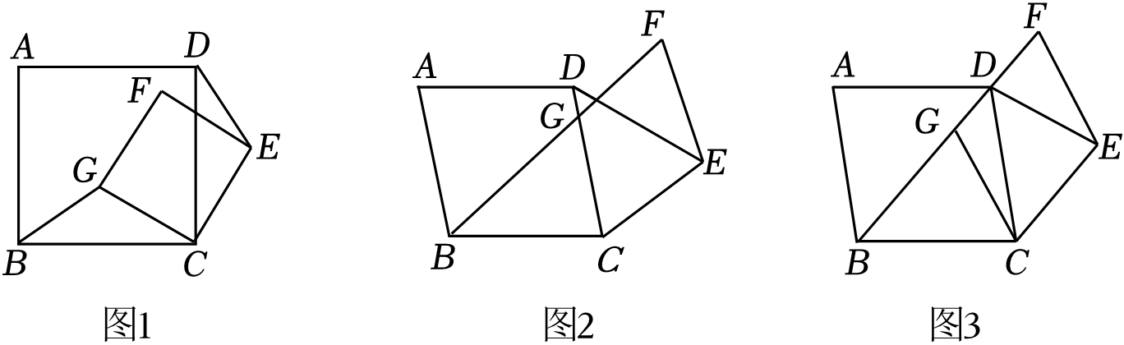

**参考答案**

**一、选择题（本大题共16个小题，1-10题每小题3分，11-16题每小题3分，共42分．在每小题给出的四个选项中，只有一项是符合题目要求的）．**

|  |  |  |  |  |  |  |  |  |  |  |  |  |  |  |  |  |
| --- | --- | --- | --- | --- | --- | --- | --- | --- | --- | --- | --- | --- | --- | --- | --- | --- |
| 题号 | 1 | 2 | 3 | 4 | 5 | 6 | 7 | 8 | 9 | 10 | 11 | 12 | 13 | 14 | 15 | 16 |
| 答案 | A | D | B | C | D | A | B | C | B | A | B | C | A | C | A | C |

**二、填空题（本大题共4个小题，每小题3分，共12分．第20小题第一空2分，第二空1分．把答案写在题中横线上）**

|  |  |  |  |  |
| --- | --- | --- | --- | --- |
| 题号 | 17 | 18 | 19 | 20 |
| 答案 | （4，3） | （﹣1， $\sqrt{3}$） | *y*＝﹣6*x*+15000 | $\frac{\sqrt{26}}{2}$ $\frac{\sqrt{2}}{2}$ |

**三、解答题（本大题共5个小题，共46分．解答应写出相应的文字说明或解题步骤）**

21．解：（1）∵点*M*（3*a*﹣6，*a*﹣1）在*y*轴上，

∴3*a*﹣6＝0，解得*a*＝2，

则*a*﹣1＝1，∴*M*（0，1）.

（2）∵直线*MN*∥*y*轴，

∴点*M*，*N*的横坐标相等，

∵*M*（3*a*﹣6，*a*﹣1），*N*（2，1）．

∴3*a*﹣6＝2，解得*a $=\frac{8}{3}$*，

则*a*﹣1 $=\frac{5}{3}$，∴*M $(2，\frac{5}{3})$*．

22．解：（1）由图可得，琪琪家到郊游目的地的路程是12*km*，琪琪一共骑行了12+（6﹣4）×2＝16（*km*），

故答案为：12，16.

（2）当0≤*x*≤0.4时，琪琪的骑车速度是 $\frac{6}{0.4}=$ 15（千米/小时），

当0.4＜*x*≤0.6时，琪琪的骑车速度是 $\frac{6−4}{0.6−0.4}=$ 10（千米/小时），

当0.6＜*x*≤0.7时，琪琪的骑车速度是0（千米/小时），

当0.7＜*x*≤1.2时，琪琪的骑车速度是 $\frac{12−4}{1.2−0.7}=$ 16（千米/小时），

∴0.7＜*x*≤1.2时，琪琪的骑车速度最快，最快的速度是16千米/小时.

（3）∵立刻以20*km*/*h*的速度回家，

∴回到家的时间为1.2 $+\frac{12}{20}=$ 1.8.

画出图象如下：

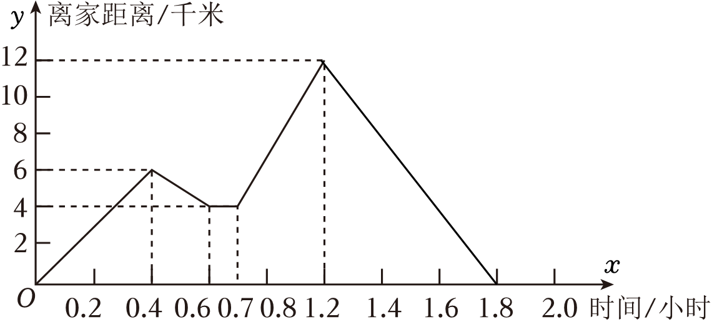

23．解：（1）（8+4）÷24%＝50（人），

“59.5﹣69.5”所占的百分比为（2+1）÷50＝6%，

∴79.5﹣89.5”所占的百分比为1﹣6%﹣30%﹣24%＝40%.

故答案为：50，40%.

（2）样本中，“69.5﹣74.5”的人数为50×30%﹣8＝7（人），

“79.5﹣84.5”的人数为50×40%﹣8＝12（人）.

补全频数分布直方图如下：

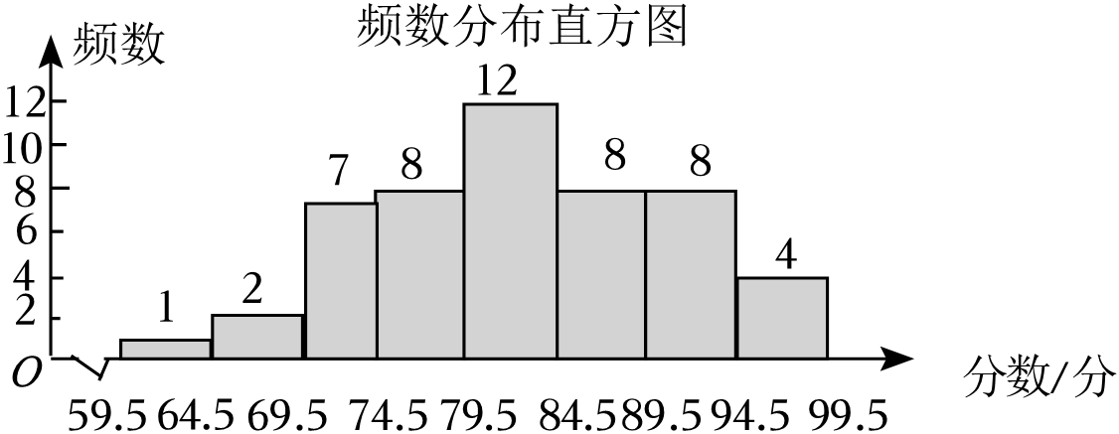

（3）能获奖．理由为：

获奖人数为50×40%＝20（人），

而“84.5﹣99.5”的人数为8+8+4＝20（人），

∴得分为86分的一定能获奖．

24．解：（1）∵直线*l*：*y*＝*ax*+*b*（*a*≠0，*a*，*b*为常数）经过点（3，0）和（﹣1，﹣4），

∴ $\left\{\begin{matrix}3a+b=0 \\ −a+b=−4\end{matrix}\right.$，解得 $\left\{\begin{matrix}a=1 \\ b=−3\end{matrix}\right.$，

∴直线*l*解析式为*y*＝*x*﹣3.

（2）由（1）知直线*l*的解析式为*y*＝*x*﹣3.

∵*A*（﹣1，3），*B*（﹣1，1），

∴线段*AB*的中点为（﹣1，2）.

设平移后的直线*l*的解析式为*y*＝*x*﹣3+*n*，

将线段*AB*的中点（﹣1，2）代入得2＝﹣1﹣3+*n*，

解得*n*＝6.

（3）∵直线*l*1：*y*＝*kx*+*m*（*k*≠0）经过点*C*（1，0），

∴*k*+*m*＝0，

∴*m*＝﹣*k*，

∴直线*l*1：*y*＝*kx*﹣*k*.

代入*A*（﹣1，3）得，3＝﹣*k*﹣*k*，解得*k $=−\frac{3}{2}$*;

代入*A*（﹣1，1）得，1＝﹣*k*﹣*k*，解得*k $=−\frac{1}{2}$*.

∴*k*的取值范围是 $−\frac{3}{2}≤$*k $≤−\frac{1}{2}$*．

25．【探究】证明：∵四边形*ABCD*和四边形*CEFG*都是正方形，

∴*CB*＝*CD*，*CG*＝*CE*，∠*BCD*＝∠*GCE*＝90°，

∴∠*BCG*＝∠*DCE*.

在△*BCG*和△*DCE*中， $\left\{\begin{matrix}CB=CD \\ ∠BCG=∠DCE \\ CG=CE\end{matrix}\right.$，

∴△*BCG*≌△*DCE*（*SAS*），

∴*BG*＝*DE*.

【变式】（1）存在．

证明：∵四边形*ABCD*和四边形*CEFG*都是菱形，

∴*CB*＝*CD*，*CG*＝*CE*，∠*BCD*＝∠*A*，∠*F*＝∠*GCE*.

又∵∠*A*＝∠*F*，∴∠*BCG*＝∠*DCE*.

在△*BCG*和△*DCE*中， $\left\{\begin{matrix}CB=CD \\ ∠BCG=∠DCE \\ CG=CE\end{matrix}\right.$，

∴△*BCG*≌△*DCE*（*SAS*），

∴*BG*＝*DE*.

（2）解：∵△*DCE*与菱形*CEFG*同底等高，

∴S菱形*CEFG*=2S△*DCE*，

又∵S△*DCE*=9，

∴S菱形*CEFG*=18，

∴*S*△*DCG*+*S*△*DEF*＝18﹣9＝9.

∵△*DCG*与△*DEF*中*DG*边与*DF*边上的高相等，

∴△*DCG*与△*DEF*的面积比等于*DG*与*DF*的比.

∵*DF*＝2*DG*，

∴*S*△*DCG*，

∴*S*△*DCG*＝3，*S*△*DEF*＝6.

∵△*BCG*≌△*DCE*，

∴*S*△*BCG*＝*S*△*DCE*＝9，

∴*S*△*BCD*＝9+3＝12，

∴S菱形*ABCD*＝12×2＝24．